Синтез дитиазоло- и диселеназоло[4,5-b:5',4'-e]пиридинов на основе взаимодействия диаминогетероциклов с альдегидами
Кудрявцева Т. А.^{1,2}, Кудрявцева Е. Н.², Личицкий Б. В.²
Студент, 1 курс бакалавриата
¹Национальный исследовательский университет «Высшая школа экономики», Москва, Россия
²Институт органической химии им. Н. Д. Зелинского Российской академии наук, Москва, Россия
E-mail: gtanyakydik@gmail.com
Разнообразные конденсированные тиазолы находят применение в различных областях науки и техники [1,2]. Нами был предложен оригинальный метод синтеза целевых конденсированных тиазолов 1, основанный на взаимодействии различных альдегидов с диаминотиазолом. Разработанный подход носит общий характер и позволяет получить широкий круг дитиазоло[4,5-b:5',4'-e]пиридиндиаминов 1. В тоже время взаимодейстие диаминотиазола с изатином привело к образованию соединения 2. Аналогичные диселеназоло[4,5-b:5',4'-e]пиридины 3 были получены конденсацией селенового аналога с различными бензальдегидами. Таким образом, мы показали, что рассматриваемые диаминогетероциклы являются перспективными синтонами для получения конденсированных полициклических систем, содержащих в своем составе пять гетероатомов.
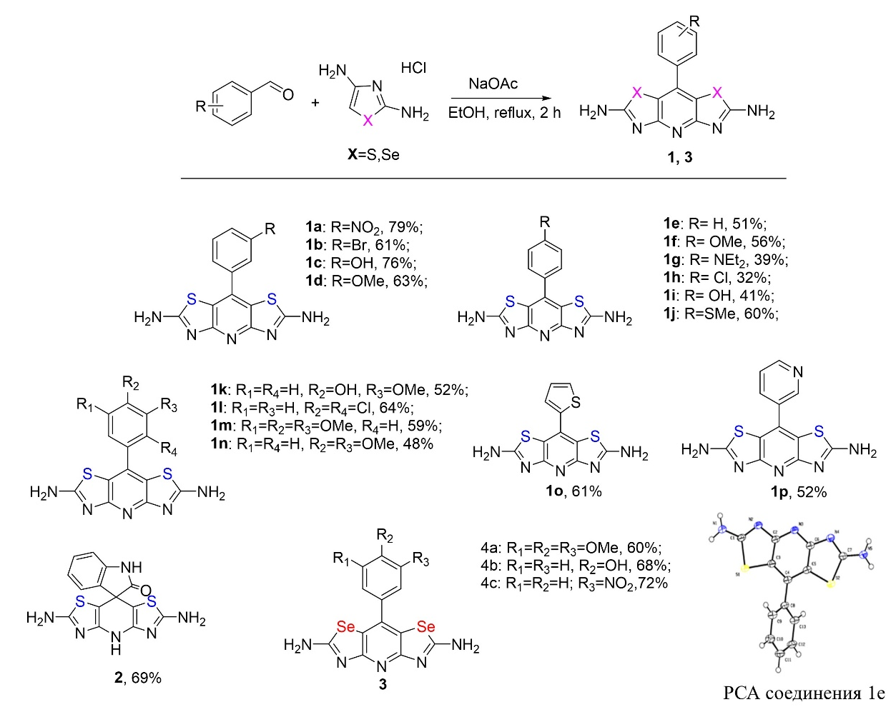
Схема 1. Синтез конденсированных тиазолов и селеназолов

Литература
1. Chaban Z., Harkov S., Chaban T., Klenina O., Ogurtsov V. Chaban I. Recent advances in synthesis and biological activity evaluation of condensed thiazoloquinazolines: a review // Pharmacia, 2017, 64, 3, 52-66.
2. Ebadinia L., Darabi H. R., Ramazania A. Optical detection of cyanide by palladium(II)-dithiazolopyridine probe at the parts per billion level // Phosphorus Sulfur Silicon Relat. Elem. 2019, 620-627.

